BAB III
OBJEK DAN METODOLOGI PENELITIAN

3.1. Subjek Penelitian
Subjek penelitian adalah individu atau kelompok atau organisasi yang dijadikan sebagai sumber informasi pada saat proses pengumpulan data dalam sebuah penelitian.
Subjek penelitian disini adalah seorang vlogger yang memiliki dua panggung, yaitu ‘panggung depan’ dan ‘panggung belakang’. Peniliti mengambil sample vlogger sebanyak lima orang dan satu seorang ahli.

3.2. Objek Penelitian
Objek yang diteliti dari para vlogger yaitu perilaku pada ‘panggung depan’ dan ‘panggung belakang’. Sehingga mereka menjalankan perilaku yang berbeda pada saat mereka di depan kamera dan saat mereka menjalani kehidupan sehari-hari.

3.3. Metode Penelitian
3.3.1 Metode Kualitatif
Penelitian kualitatif adalah penelitian yang bertujuan memahami realitas sosial, yaitu melihat dunia dari apa adanya, bukan dunia yang seharusnya, maka seorang penulis kualitatif haruslah orang yang memiliki sifat open minded. Karenanya, melakukan penelitian kualitatif dengan baik dan benar bearti telah memiliki jendela untuk memahami dunia psikologi dan realitas sosial.
Dalam penelitian sosial, masalah penelitian, tema, topik, dan judul penelitian berbeda secara kualitatif maupun kuantitatif. Baik substansial maupun materil kedua penelitian itu berbeda berdasarkan filosofis dan metedologis. Masalah kuantitatif umum memiliki wilayah yang luas, tingkat variasi yang kompleks namun berlokasi dipermukaan. Akan tetapi masalah-masalah kualitatif berwilayah pada ruang yang sempit dengan tingkat variasi yang rendah namun memiliki kedalaman bahasa yang tak terbatas.
Penelitian kualitatif dilakukan pada kondisi alamiah dan bersifat penemuan. Dalam penelitian kualitatif, adalah instrumen kunci. Oleh karena itu, penelitian harus memiliki bekal teori dan wawasan yang luas jadi bisa bertanya, menganalisis, dan mengkonstruksi obyek yang diteliti menjadi lebih jelas. Penelitian ini lebih menekankan pada makna dan terikat nilai. Penelitian kualitatif digunakan jika masalah belum jelas, untuk mengetahui makna yang tersembunyi, untuk memahami interaksi sosial, untuk mengembangkan teori, untuk memastikan kebenaran data, dan meneliti sejarah perkembagan. Untuk itulah, maka seorang peneliti kualitatif hendaknya memiliki kemampuan brain, skill/ability, bravery atau keberanian, tidak hedonis dan selalu menjaga networking, dan memiliki rasa ingin tau yang besar atau open minded.
Metode penelitian yang digunakan penulis dalam penelitian ini yaitu metode penelitian kualitatif deskriptif. Riset kualitatif bertujuan untuk menjelaskan fenomena dengan sedalam-dalamnya melalui pengumpulan data sedalam-dalamnya pula. Riset ini tidak mengutamakan besarnya populasi atau sampling. Bahkan, populasi dan samplingnya sangat terbatas. Jika data yang terkumpul sudah mendalam dan bisa menjelaskan fenomena yang diteliti, maka tidak perlu mencari sampling lainnya. Disini yang lebih ditekankan adalah persoalan kedalaman (kualitas) data, bukan banyaknya (kuantiatas) data.
Penelitian kualitatif yang menunjuk dan menekankan pada proses, dan berarti tidak diteliti secara ketat atau terukur (jika memang dapat diukur), dilihat dari kualitas, jumlah, intensitas atau frekuensi. Penelitian kualitatif merupakan sifat realita yang dibangun secara sosial, hubungan yang intim antara penulis dengan yang diteliti dan kendala situsional yang membentuk penyelidikan. Dalam penelitian kualitatif lebih menekankan untuk meneliti dibalik makna apa yang tersurat, dan tidak hanya meneliti apa yang tertulis. Penulis lebih memfokuskan pada subjek yang akan diteliti, Penelitian kualitatif tidak dilakukan generalisasi, melainkan lebih menekankan kepada kedalaman informasi sehingga sampai pada tingkat makna.
Penelitian kualitatif tidak akan mencari data hitungan tetapi makna dari data yang ada. Penelitian komunikasi kualitatif biasanya tidak dimaksudkan untuk memberikan penjelasan – penjelasan, mengontrol gejala – gejala komunikasi, mengemukakan prediksi, atau untuk menguji teori apapun, tetapi lebih dimaksudkan untuk mengungkapkan gambaran atau pemahaman.
Penelitian dilakukan dengan cara menganalisis dan menginterpretasikan data yang dikumpulkan, dengan tujuan mengumpulkan informasi aktual secara rinci, mengidentifikasi masalah, membuat perbandingan evaluasi serta menentukan apa yang dilakukan orang lain dalam menghadapi masalah.
Dari hasil penelaahan pustaka yang dilakukan Moloeng dalam bukunya Metode Penelitian Kualitatif yang didasarkan pada pendapat Bogdan dan Biklen dengan Lincoln dan Guba ada sebelas ciri penelitian kualitatif, yaitu:
- Latar Alamiah
Penelitian kualitatif melakukan penelitian latar alamiah pada konteks suatu keutuhan (entity). Hal yang dilakukan karena ontology alamiah menghendaki adanya kenyataan-kenyataan sebagai keutuhan yang tidak dapat dipahami jika dipisahkan dari konteksnya.
- Manusia Sebagai Alat Instrumen
Dalam penelitian kaulitatif, peneliti sendiri atau dengan bantuan orang lain merupakan alat pengumpul data yang utama. Hal ini dilakukan agar dapat berhubungan secara langsung dengan responden disamping itu, manusia mampu memahami kenyataan yang terjadi dilapangan serta berperan pada pengumpulan data melalui penelitian
- Metode Kualitatif
Metode ini digunakan karena beberapa pertimbangan, pertama metode ini lebih mudah apabila berhadapan dengan kenyataan ganda. Kedua, metode ini menyajikan secara langsung hakikat hubungan antar peneliti dan informan. Ketiga, metode ini lebih peka dan lebih mampu melakukan penajaman pola-pola yang dihadapi
- Analisis Data Induktif
Dengan Analisis seperti ini, data dari lapangan bersifat khusus untuk selanjutnya dapat disimpulkan sebuah teori yang dapat digeneralisasikan secara luas.
- Teori Dasar
Penelitian ini menghendaki adanya arah bimbingan penyusunan teori substansif yang berasal dari data. Hal ini disebabkan oleh beberapa hal; pertama, tidak ada teori apriori yang dapat mencakupi kenyataan kenyataan ganda yang mungkin dihadapi; kedua, penelitian ini memercayai apa yang dilihat sehingga berusaha untuk sejauh mungkin menjadi netral; ketiga, teori dari dasar lebih dapat responsif terhadap nilai-nilai kontekstual.
- Deskriptif
Data yang dikumpulkan berupa kata-kata, gambar dan bukan angka-angka. Data diperoleh melalui wawancara, catatan lapangan, foto, dokumen-dokumen dan lain-lain. Semua data yang terkumpul menjadi kunci terhadap apa yang diteliti. Dengan demikian, laporan akan berisi kutipan-kutipan data untuk memberi gambaran laporan tersebut.
- Lebih Mementingkan Proses dari pada Hasil
Hal yang disebabkan oleh hubungan bagian-bagian yang sedang diteliti akan jauh lebih jelas jika diamati dalam proses.
- Adanya “batas” yang Ditentukan “fokus”
Penelitian kualitatif menghendaki adanya batas dalam penelitian atas dasar fokus yang ditimbulkan sebagai masalah dalam penelitian. Dengan fokus permasalahan yang tajam, peneliti dapat menemukan dan menentukan lokasi penelitian dengan cepat.
- Adanya Kriteria Khusus Untuk Keabsahan Data
Penelitian ini mendefinisikan validitas, realibitas dan objektifitas dalam versi lain dibandingkan dengan yang lazim digunakan dalam penelitian klasik.
- Desain yang Bersifat Sementara
Penelitian kualitatif menyusun desain secara terus menerus dilapangan. Jadi, tidak menggunakan desain yang tersusun secara ketat dan tidak dapat dirubah lai karena apa yang akan terjadi dilapangan tidak dapat diramalkan sebelumnya oleh peneliti.
- Hasil Penelitian Dirundingkan dan Disepakati Bersama
Penelitian ini mengharapkan adanya hasil penelitian yang dirundingkan dan disepakati bersama untuk dijadikan sebagai sumber data. Karena hasil penelitian bergantung pada hakikat dan kualitas hubungan antara pencari dengan yang dicari. (2002:27-30)

Dari karakteristik yang telah dibahas diatas, dalam penelitian kualitatif, kebebasan menjadi sebuah dorongan dalam menganalisis data-data yang ada. Penulis diberikan kebebasan untuk mengungkapkan dan menggambarkan setiap fenomena yang terjadi secara terperinci.
Pendekatan kualitatif adalah upaya untuk menyajikan dunia sosial, dan menyajikan perspektifnya di dalam dunia, dari segi konsep, perilaku, persepsi, dan persoalan manusia yang diteliti. Tujuan dari pendekatan kualitatif yaitu untuk memahami makna sebuah logo sebuah perusahaan dan memperbanyak pemahaman mendalam.
Menurut Rakhmat dalam bukunya Metode Penelitian Komunikasi, mengatakan penelitian deskriptif ditujukan untuk:
- Mengumpulkan informasi aktual secara rinci yang melukiskan gejala yang ada,
- Mengidentifikasi masalah atau memeriksa kondisi praktik-praktik yang berlaku,
- Membuat perbandingan atau evaluasi,
- Menentukan apa yang dilakukan orang lain dalam menghadapi masalah yang sama dan belajar dari pengalaman mereka unutk menetapkan rencana dan keputusan pada waktu yang akan datang. (2004:25)

Berdasarkan berbagai pemahaman penelitian kualitatif yang lain adalah metode deskriptif kualitatif yang bermaksud untuk metitikberatkan pada observasi dan suasana alamiah. Peneliti terjun langsung ke lapangan, bertindak sebagai pengamat. Peneliti membuat kategori perilaku, mengamati gejala, dan mencatatnya dalam buku observasi. Peneliti tidak berusaha untuk memanipulasi variabel.
Deskriptif kualitatif tidak jarang melahirkan apa yang disebut Seltiiz, Wrightsman, dan Cook (dalam Rakhmat, 2002) sebagai penelitian yang insightmulating, yakni peneliti terjun ke lapangan tanpa dibebani atau diarahkan oleh teori. Peneliti tidak bermaksud menguji teori sehingga perspektifnya tidak tersaring. Peneliti bebas mengamati objeknya, menjelajah, dan menemukan wawasan-wawasan baru sepanjang penelitian. Penelitiannya terus-menerus mengalami reformulasi dan redireksi ketika informasi-informasi baru ditemukan. Hipotesis tidak datang sebelum penelitian, tetapi baru muncul dalam penelitian (diadaptasi dari Rakhmat, 2002:25-26, kendati Rakhmat menyebutnya tetap metode deskriptif, penulis lebih cenderung menyebut metode ini adalah metode deskriptif kualitatif walau peneliti tidak sepenuhnya menjadi instrumen kunci penelitian, seperti halnya dalam penelitian kualitatif).
Menurut Creswell (2010), metode deskriptif kualitatif termasuk paradigma penelitian post-positivistik. Asumsi dasar yang menjadi inti paradigma penelitian post-positivisme adalah :
  - Pengetahuan bersifat konjektural dan tidak berlandaskan apa pun. Kita tidak akan pernah mendapatkan kebenaran absolut. Untuk itu, bukti yang dibangun dalam penelitian seringkali lemah dan tidak sempurna. Karena itu, banyak peneliti berujar bahwa mereka tidak dapat membuktikan hipotesisnya, bahkan tidak jarang mereka gagal untuk menyangkal hipotesisnya.
  - Penelitian merupakan proses membuat klaim-klaim, kemudian menyaring sebagian klaim tersebut menjadi klaim-klaim lain yang kebenarannya jauh lebih kuat.
  - Pengetahuan dibentuk oleh data, bukti dan pertimbangan logis. Dalam praktiknya, peneliti mengumpulkan informasi dengan menggunakan instrumen pengukuran tertentu yang diisi oleh partisipan atau dengan melakukan observasi mendalam di lokasi penelitian.
  - Penelitian harus mampu mengembangkan pernyataan yang relevan dan benar, pernyataan yang dapat menjelaskan situasi yang sebenarnya atau mendeskripsikan relasi kausalitas dari suatu persoalan. Dalam penelitian kuantitatif, membuat relasi antarvariabel dan mengemukakan dalam pertanyaan dan hipotesis.
  - Aspek terpenting dalam penelitian adalah sikap objektif. Para peneliti harus menguji kembali metode dan kesimpulan yang sekiranya mengandung bias. Untuk itulah penelitian kuantitatif dilakukan. Dalam penelitian kuantitatif, standar validitas dan reliabilitas menjadi dua aspek penting yang wajib dipertimbangkan oleh peneliti. (Burbules, dalam Creswell, 2010:10)

3.3.2. Metode Penelitian Dramaturgi
Dalam penelitian ini, penulis menggunakan metode dramaturgi. Perspektif dramaturgi mengibaratkan kehidupan ini ibarat teater, interaksi sosial yang mirip dengan pertunjukan di atas panggung, dimana peran-peran dimainkan oleh para aktor. Untuk memainkan peran sosialnya tersebut, biasanya sang aktor menggunakan bahasa verbal dan perilaku non-verbal tertentu serta mengenakan atribut-atribut tertentu, misalnya pakaian atau aksesoris yang sesuai dengan perannya dalam situasi tertentu (Mulyana, 2001: 114).
Misi kaum dramarutgi adalah memahami dinamika sosial dan mengajukan kepada orang-orang yang ikut andil dalam interaksi tersebut untuk membuka topeng pertunjukan dengan maksud untuk lebih memperbaiki kinerja mereka. Makna atas suatu simbol, penampilan atau perilaku sepenuhnya bersifat serba mungkin, sementara dan situsional, maka fokus pendekatan dramaturgi adalah bukan apa yang manusia lakukan, apa yang ingin manusia lakukan atau mengapa manusia melakukan, melainkan bagaimana mansusia melakukannya.
Dramaturgi sebagai salah satu varian interaksionisme simbolik sering menggunakan konsep “peran sosial” dalam menganalisis interaksi sosial, yang dipinjam dari khasanah teater. Peran adalah “ekspektasi yang didefinisikan secara sosial yang dimainkan seseorang dalam situasi untuk memberikan citra tertntu kepada khalayak yang hadir” (mulyana, 2006: 108-109).
Menurut Goffman, kehidupan sosial itu dapat dibagi menjadi ‘panggung depan’ (front stage) dan ‘panggung belakang (back stage). Panggung depan merajuk kepada peristiwa sosial yang memungkinkan individu bergaya atau menampilkan peran formalnya. Mereka seperti sedang memainkan suatu peran di atas panggung sandiwara di hadapan khalayak penonton, sebaliknya, panggung belakang ibarat kamar rias tempat pemain sandiwara tersebut mempersiapkan diri atau berlatih untuk memainkan perannya di panggung depan (Mulyana, 2001: 114).
Penulis akan mencoba mengungkapkan bagaimana ‘panggung depan’ dan ‘panggung belakang’ kehidupan sosial para informan melalui media sosial youtube yaitu Natya Shinandana, Rendy, Hasna Gytha, Arthur Ridwan. Juga untuk mengetahui impression management yang mereka ciptakan sesuai dengan aktifitas mereka masing-masing.

3.4. Metode Pengumpulan Data
Pengumpulan data merupakan suatu proses yang terdiri dari beberapa aktivitas yang saling berkaitan satu sama lain. Adapun teknik pengumpulan data yang digunakan peneliti dalam penelitian ini, yaitu:
1. Studi Kepustakaan (Library Research)
Studi kepustakaan dilakukan untuk memperoleh teori-teori yang digunakan dalam penelitian yang didapat dengan cara membaca dan mempelajari berbagai sumber literatur, bahan-bahan, karya ilmiah dan buku-buku yang berhubungan dengan masalah yang diteliti.
2. Penelitian Lapangan (Field Research)
Merupakan suatu penelitian yang dilaksanakan dengan mengadakan pengamatan secara langsung pada objek penelitian. Adapun untuk mendapatkan data tersebut digunakan cara sebagai berikut :
a) Observasi
Teknik observasi adalah teknik pengambilan data yang sistematis dan teliti dalam mencari jawaban suatu masalah yaitu dengan jalan mengamati dan meneliti secara langsung pada objek penelitian.
b) Wawancara
Teknik wawancara ini dilakukan sebagai salah satu upaya pengumpulan data melalui daftar pertanyaan yang diajukan secara lisan terhadap informan dan juga seorang ahli untuk memperoleh informais yang akurat. Wawancara dilakukan secara intensif.

3.5. Rancangan Analisis Data
Menurut Sugiyono dalam bukunya Metode Penelitian Kuantitatif, Kualitatif dan R&D mengatakan bahwa :
Analisis data penelitian kualitatif, dilakukan pada saat pengumpulan data berlangsung, dan setelah selesai pengumpulan data dalam periode tertentu. Analisis data menjadi pegangan bagi penelitian selanjutnya sampai jika mungkin teori yang grounded. (2010:89)

Sugiyono menjelaskan tentang analisis data model interaksi dalam bukunya Memahami Penelitian Kualitatif, berdasarkan pemahaman tentang analisis data model interaksi Miles dan Huberman sebagai berikut:
- Reduksi merupakan bagian dari analisis, reduksi data adalah suatu bentuk analisis yang mempertajam, memilih, memfokuskan, membuang, menyusun data dalam suatu cara dimana kesimpulan akhir dapat digambarkan. Reduksi data terjadi secara berkelanjutan hingga laporan akhir.
- Data display merupakan suatu kesimpulan informasi yang tersusun yang membolehkan pendeskripsian kesimpulan dan pengambilan tindakan.
- Kesimpulan/verifikasi dari permulaan pengumpulan data, penelitian kualitatif mulai memutuskan apakah makna sesuatu, mencatat keteraturan, pola-pola, penjelasan, konfigurasi yang mungkin, alur sebab akibat dan proposisi-proposisi (2014:91-99)

Terdapat tiga jalur analisis data kualitatif, yaitu reduksi data, penyajian data, dan penarikan kesimpulan. Menurut Miles dan Huberman, reduksi data adalah proses pemilihan, pemusatan perhatian pada penyederhanaan, pengabstrakan dan transformasi data kasar yang muncul dari catatan – catatan tertulis di lapangan. Proses ini berlangsung terus menerus selama penelitian berlangsung, bahkan sebelum data benar – benar terkumpul sebagaimana terlihat dari kerangka konseptual penelitian, permasalahan studi, dan pendekatan pengumpulan.
Penyajian data adalah kegiatan ketika sekumpulan informasi disusun, sehingga memberi kemungkinan akan adanya penarikan kesimpulan dan pengambilan tindakan. Upaya penarikan kesimpulan dilakukan penulis secara terus - menerus selama berada di lapangan. Dari permulaan pengumpulan data, penulis kualitatif mulai mencari arti benda – benda, mencatat keteraturan pola – pola (dalam catatan teori), penjelasan – penjelasan, konfigurasi – konfigurasi yang mungkin, alur sebab akibat, dan proposisi. Kesimpulan – kesimpulan ini ditangani secara longgar, tetap terbuka dan skeptis, tetapi kesimpulan sudah disediakan. Mula – mula belum jelas, namun kemudian meningkat menjadi lebih rinci dan mengakar dengan kokoh. Berikut gambar tahapan-tahapan beserta alur teknik analisisnya:
Gambar 3.1 Komponen Analisis Data Miles dan Huberman
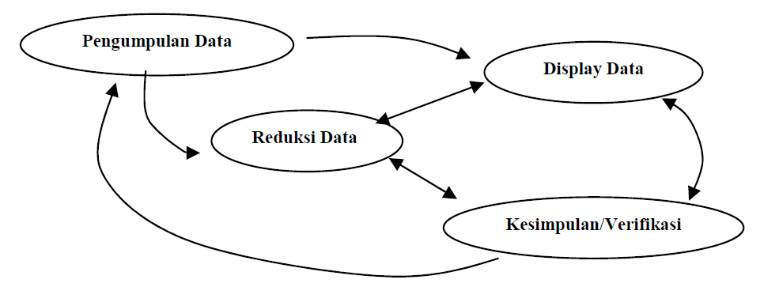
Sumber: Sugiyono, Memahami Penelitian Kualitatif 2014
Proses pengumpulan data dilakukan sebelum penelitian, pada saat dan bahkan di akhir penelitian dilakukan. Idealnya, proses pengumpulan data sudah dilakukan ketika masih berupa konsep. Proses pengumpulan data penelitian kualitatif tidak memiliki segmen atau waktu sendiri, melainkan sepanjang penelitian yang dilakukan proses pengumpulan data dapat dilakukan. Untuk mempermudah dalam penelitian, penulis sebaiknya meringkas data agar mudah dipahami dan membuang data yang tidak diperlukan. Hal ini akan sangat membantu penulis menyelesaikan penelitian dengan tidak membahas hal yang tidak perlu dimasukkan ke dalam struktur penelitian.
Teknik analisis data yang penulis pakai dalam penelitian ini ialah analisis data kualitatif. Menurut Miles dan Huberman dalam bukunya Qualitative Data Analysis : A Soirce Book or New Methods menjelaskan bahwa analisis data terdiri dari, sebagai berikut:
- Data Collection merupakan kegiatan pengumpulan data-data yang ada terlebih dahulu.
- Data Reduction merupakan kegiatan mereduksi data-data yang diperoleh setelah dilakukan pengumpulan dengan suatu bentuk analisis yang menajam, menggolongkan, mengarahkan, membuang data yang tidak diperlukan dan mengorganisasi data.
- Data display merupakan kegiatan memperlihatkan data yang diperoleh setelah direduksi terlebih dahulu.
- Conclusing drawing atau verification merupakan kegiatan membuat kesimpulan dengan menggambarkan atau memverifikasi data-data yang diperoleh. (1984:28)

Gambar 3.2 Komponen-Komponen Dalam Analisis Data Kualitatif
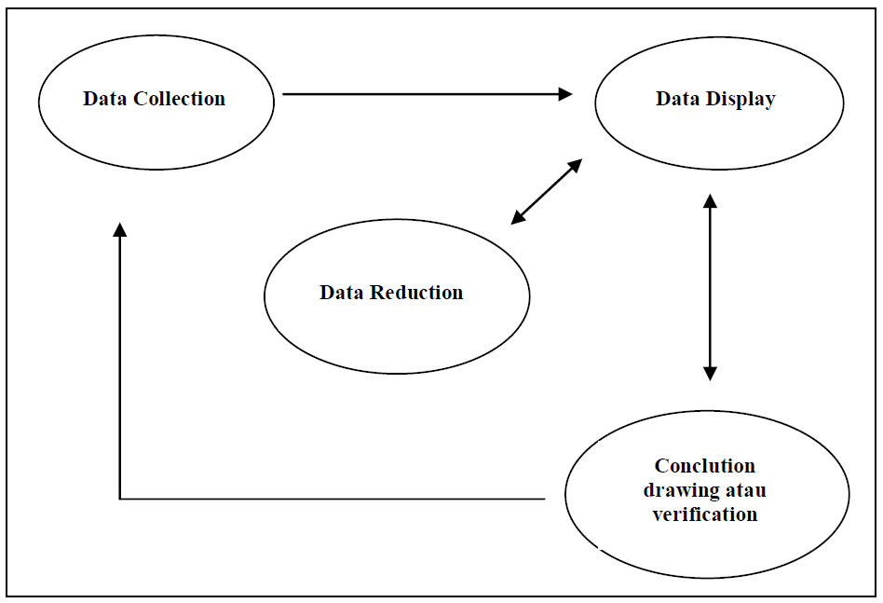
Sumber: Metode Penelitian Kuantitatif, Kualitatif dan R&D, Sugiyono, 2010

3.6. Keabsahan dan Keandalan Hasil Penelitian
Uji keabsahan data dalam penelitian kualitatif meliputi beberapa pengujian. Penulis menggunakan uji credibility (validitas internal) atau uji kepercayaan terhadap hasil penelitian.
Triangulasi data, triangulasi dalam pengujian kredibilitas diartikan sebagai pengecekan data dari sumber dengan berbagai cara dan berbagai waktu. penulis melakukan triangulasi data dengan triangulasi sumber dan triangulasi teknik. Menurut Sugiyono dalam bukunya Metode Penelitian Kuantitatif, Kualitatif dan R&D, mengatakan triangulasi sumber dan triangulasi teknik adalah:
Triangulasi sumber adalah untuk menguji kredibilitas data dilakukan dengan cara mengecek data yang telah diperoleh melalui beberapa sumber. Sedangkan triangulasi teknik adalah untuk menguji kredibiltas data dilakukan dengan cara mengecek data kepada sumber yang sama dengan teknik yang berbeda. (2010:127)

Selain menggunakan triangulasi data dalam melakukan uji keabsahan data, penulis juga melakukan cara mengecek kredibiltas data dengan menggunakan bahan referensi dan member check. Bahan referensi adalah adanya pendukung untuk membuktikan data yang telah ditemukan oleh penulis. Sedangkan member check adalah proses pengecekan data yang diperoleh penulis dari pemberi data. Tujuan dari member check supaya informasi yang diberikan oleh sumber data dapat diketahui ke validannya dan dapat dipercaya.

3.7. Lokasi dan Jadwal Penelitian
3.7.1. Lokasi Penelitian
Dalam tahap ini, peneliti menghubungi informan serta mendatangi langsung keberadaan informan tersebut. Lokasi penelitian tidak terpaku pada satu trmpat, namun menyesuaikan waktu serta keberadaan informan penelitian.
3.7.2. Waktu Penelitian
Gambar 3.3 Tabel Jadwal Penelitian

